Приложение за работа с електронни таблици Тодор Темелков, 8MI0400108
Глава 1. Увод
1.1. Описание и идея на проекта
1.2. Цел и задачи на разработката
Глава 2. Преглед на предметната област
2.1. Основни дефиниции, концепции и алгоритми, които ще бъдат използвани.
2.2. Дефиниране на проблеми и сложност на поставената задача.
2.3. Подходи, методи за решаване на поставените проблемите.
Глава 3. Проектиране
3.1. Обща архитектура – ООП дизайн.
3.2. Диаграми
Глава 4. Реализация, тестване
4.1. Реализация на класове
4.2. Управление на паметта и алгоритми. Оптимизации.
4.3. Планиране, описание и създаване на тестови сценарии
Глава 5. Заключение
5.1. Обобщение на изпълнението на началните цели.
5.2. Насоки за бъдещо развитие и усъвършенстване.

Глава 1. Увод
  - Описание и идея на проекта
Целта на този проект е да достави до потребителите един лесен и бърз начин за използване и редактиране на електронни таблици. Нашата програма няма да има цялата функционалност, като един от най-добрите редактори в наше време „Excel“, но ще задоволи голяма част от нуждите ни. Приложението ще може да отваря текстови таблици, в точно обозначен формат, ще може да променя информация във вече записана от потребителя таблица, да извежда на екрана информация за клетките, които притежава и да прави копие на вече създадена таблица, като ще записва на ново място промените, които сме извършили по нея, или ще затвърждава промените в текущо отворената таблица. Идеята е да може да използваме различни видове клетки като цяло число, дробно число, формула, като позволим лесното добавяне на нови видове клетки и възможността за лесна промяна по текущата имплементация.

1.2. Цел и задачи на разработката
Програмата трябва да се реализира като редактор на електронни таблици, която има за цел бързото и безпроблемното редактиране на предварително създадени таблици в текстов формат. Нещата върху които ще се спрем са:
- Реализиране на конзолно приложение играещо ролята на графичен интерфейс – то ще цели лесното и безпроблемно задаване на различните команди, на които нашата програма трябва да разчита.
- Подръжка на различни типове данни – В този проект ще се стремим към такава реализация, като целта е да може с минимални промени да добавяме поддържането на нова функционалност, или промяната на вече съществуваща такава. За целта ще използваме различни шаблони за софтуерен дизайн, някои от които не са от задължителния курс по ООП
- Работа с изключения – Ще покажем как правилно да използваме изключенията, ще разберем какво ни дават те, и как правилно да реализираме голямо приложение, чрез правилното им имплементиране.

Глава 2. Преглед на предметната област
2.1. Основни дефиниции, концепции и алгоритми, които ще бъдат използвани.
В този проект главно ще трябва да използваме следните литературни дефиниции:
- Клетка - Клетката може да бъде считана за кутия за съхраняване на информация. Описва с нейните колона и ред.
- Таблица - Електронната таблица е интерактивна програма за приложен софтуер за организиране и анализ на данни и таблични форми.
- Цяло число - поредица от цифри, без никакви други символи между тях. В началото на числото може да има знак '+' или '-'. Например: 123; -123; +123.
- Дробно число - поредица от цифри, следвана от символ за точка и след нея друга поредица от цифри. В началото на числото може да има знак '+' или '-'. Например: 123.456; -123.456; +123.456.
- Символен низ/string - поредица от произволни символи, оградени в кавички. Подобно на низовете в C++, ако в даден низ трябва да бъде включен символа за кавичка, то той трябва да бъде представен като \". За да бъде включена наклонена черта, тя трябва да бъде представена като \\. Например: "Hello world!"; "C:\\temp\\"; "\"This is a quotation\"".
- Формула - формулата винаги започва със символ за равенство. В нея могат да участват следните операции: събиране (+), изваждане (-), умножение (*), деление (/), сравнение (==, !=, <, >, <= или >=). Във формулата могат да участват или числа, или препратки към клетки в таблицата.
- Команда – Кратко устно/програмно указание. Низ, носещ информация за нещата които искаме да извършим

В този проект главно ще използваме вече готова функционалност от <string>, <vector>, <cmath> и други. Поради сложната концепция, която c++ като език разлегжда, някои от нужните функции липстват в стандартните библиотеки. Малък пример за нещата, които се налага сами да дефинираме:
- trim() - манипулация на низ, при която началният и завършващият интервал се премахват.
- split() – Разделяне на низ на части въз основа на даден разделител (delimiter).
- toLower() - връща нов низ, в който всички знаци са преобразувани в малки букви.

2.2. Дефиниране на проблеми и сложност на поставената задача.
Един от основните проблеми при работа с таблици е правилното валидиране на файловете. Това включва проверка за:
- Коректен формат на данните във всяка клетка.
- Съответствие с очаквания тип данни (цяло число, текст, формула и т.н.).
- Идентификация на типа на всяка клетка.
- Валидиране спрямо специфичния тип.
- Обработка и преобразуване при нужда.
За да осигурим гъвкаво решение, което може лесно да се адаптира към бъдещи промени, ще използваме понятия и заучени от лекциите структури от данни, които ще улеснят цялостната ни задача.
2.3. Подходи, методи за решаване на поставените проблемите.
При реализацията на програмата ще се сблъскаме с множество проблеми. Един от тях е коректното четене на клетката от файла, без да имаме допълнителна информация за нея. Както ще стане по ясно надолу за да решим този проблем ще използваме различни шаблони за софтуерен дизайн взети на лекции – главно Factory/Creator метода, който ще позволи на отделна част от кода, без знание за текущите клетки да създаде правилните клетки с правилната стойност, която е записана в таблицата. Друг проблем ще бъде парсването (извличането и редактирането) на информацията от таблицата. Понеже е казано, че всеки ред във файла съдържа данни, разделени със запетаи, ще дефинираме и имплементираме функция split(), която да разделя в масив клетките като различни токени, за по-лесна работа върху тях. Освен това ще решим проблема с липсващата запетая, като преброим на кой ред има най-много запетаи, и ако имаме ред на който има по-малко запетаи, това ще значи, че имаме липсваща запетая. Разчитането на типа на клетката ще става от creator-и,ако не може да се прочете от никой „създател“, то ще изкараме подходяща грешка на екрана.

3.1. Обща архитектура – ООП дизайн.
За реализацията на проекта ще използваме следния дизайн:
- Ще имаме чисто абстрактен базов клас Cell, който ще описва какво ще представлява клетката в нашия свят.
- Ще имаме наследници на Cell:
  - IntCell – клетка от тип цяло число с знак.
  - DoubleCell – клетка от тип дробно число с знак.
  - StringCell – клетка от тип низ.
  - EmptyCell – празна клетка. Винаги връща нула, и принтира празен низ.
  - Formula – горе описаната формула.

- Command Handler (Обработчик на команди) – Проекта не изисква цялата имплементация на този шаблон за софтуерен дизайн, защото нямаме записване на състояния, връщане на промени и тн. За това сме избрали по прост вариянт, който представлява клас, с различните методи, които ще разграничават какви команди може да използваме.
- Factory – Използва методи, за да се справи с проблема за създаване на обекти, без да се налага да посочва точния им клас. Вместо чрез извикване на конструктор, това се прави чрез извикване на фабричен метод за създаване на обект.
- Creator – Всяка клетка ще дефинира тип „КлеткаСъздател“, който ще се грижи за правилното създаване на новите клетки, и за проверката дали такава клетка може да се създаде.
- Singleton – При работа с нашата програма искаме да не позволяваме на потребителя да създава множество инстанции от даден тип. За целта ще използваме шаблонът за софтуерен дизайн - singleton, който ще предотврати това
  - App – Ще представлява интерфейса, който външия свят ще може да използва за да работи с нашата програма
  - Table – Таблицата също ще бъде представена като singleton, поради допълнителните ограничения които формулата ни задава, и поради факта, че не искаме да имаме две инстанции от нея

- Row – ще представлява един ред в нашата таблица. За да не трябва ръчно да чистим паметта, както би било при използването на двоен вектор, ще предоставим възможността това да се случва автоматично при викане на деструктора на vector, който ще вика от своя страна деструктора на Row обектите.

3.2. Диаграми

Глава 4. Реализация, тестване
4.1. Реализация на класовe
Клас App:
- Статичен метод getApp(): връща инстанция от класа App.
- Метод run: Стартира „вътрешната“ логика на програмата.
Клас Command:
- Представлява орязана версия на шаблона за софтуерен дизайн Command Handler
- Методи за всички команди които поддържаме.
- Метод eval(): в програмирането се използва за оценка на израз, който води до текстов низ или числена стойност.
Клас Cell:
- Абстрактен метод getSize(): Връща „дължината на клетката“.
- Абстрактен метод eval(): Оценява израза в клетката и връща стойност.
- Абстрактен метод clone(): Клонира клетката.
- Абстрактен метод print(): Извежда съдържанието на клетката.
Наследниците на класа Cell са класовете EmptyCell, IntegerCell, DoubleCell, StringCell и
FormulaCell. Всеки от тях прилага полиморфизъм в своето поведение при реализация за конкретния тип клетка. Това е съществено за обработката на таблицата.
Клас FormulaCell:
- Метод evaluate(): Изчислява стойността на формулата.
- Метод parse(): Извлича отделните части на формулата в масив от токени
- Метод isOperator(): Проверява дали токенът е оператор
- Метод isNumber(): Проверява дали токенът е число
- Метод isReference(): Проверява дали токенът е референция към клетка.
Клас CellFactory
- Статичен метод getFactory(): връща инстанция от класа Factory
- Метод registerCell(): Регистрира клетката в масив от клетки които могат да се разпознават
- Метод createCell(): Създава динамично клетка, и след това връща указател към нея.
Клас CellCreator
- Използва възможностите на полиморфизма, за да ни предостави възможност за проверка дали поддържаме възможността за създаването на клетка от даден тип. Ако това е така създава клетката за нас.
- Абстрактен метод createCell(): създава клетка
- Абстрактен метод isValid(): Проверява дали клетката е от валиден тип.
- Всеки наследник си предефинира тези два метода.

Клас Row
- Представлява хетерогенен контейнер. Използвана е помощ при имплементацията от упражненията и лекциите по ООП.
Клас Table
- Включва главната логика за използването на таблицата

4.2. Управление на паметта и алгоритми. Оптимизации.
Гарантираме за правилното управление на паметта на няколко места. Оставаме класът Row, да заделя, чисти и променя паметта, която ни трябва за да създадем един ред от таблицата. След това използваме <vector> за да създадем 2D матрицата (вектор от редове). За да не дефинираме в Table голямата четворка при работа с формули, се наложи класът Table да стане Singleton. Това реши голяма част от проблемите. Освен това главно използваме <string>, който сам се грижи за паметта. На места където имаме нужда от създаване на динамично заделен обект, сами изчисваме паметта, който той заема. Деструктора на <vector> се грижи деструкторите на Row обектите да бъдат извикани, и паметта освободена.

4.3. Планиране, описание и създаване на тестови сценарии
Сценарий на прост пример
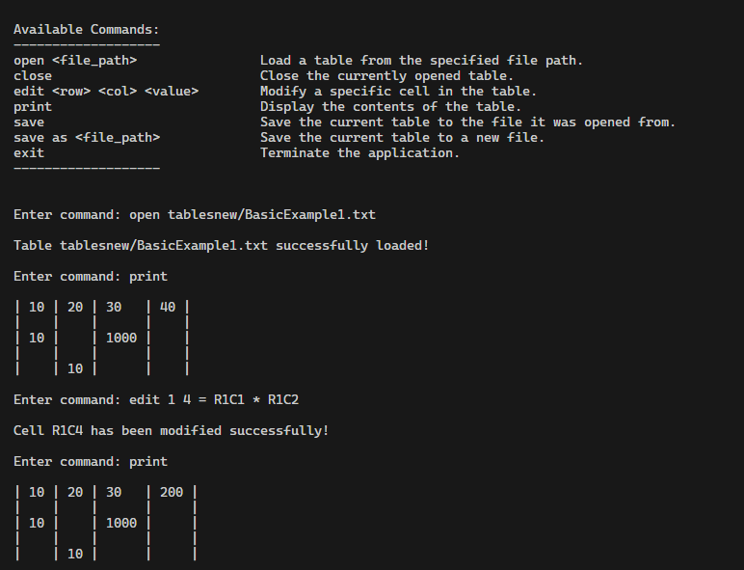
Фигура 1.

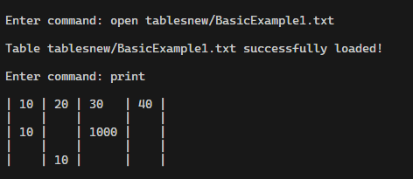
Сценарий на примерите от условието

Фигура 2.

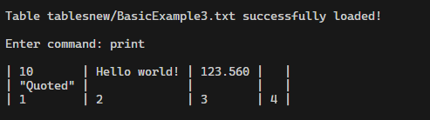

Фигура 3.
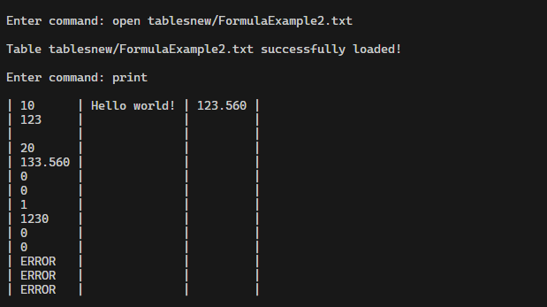

Фигура 4.

Допълнителни сценарии:
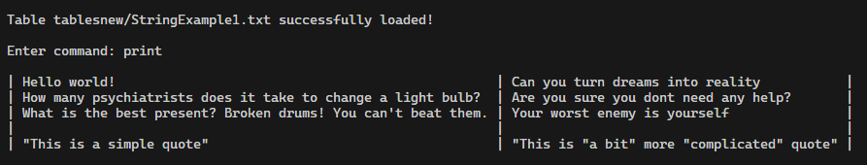
Фигура 5.

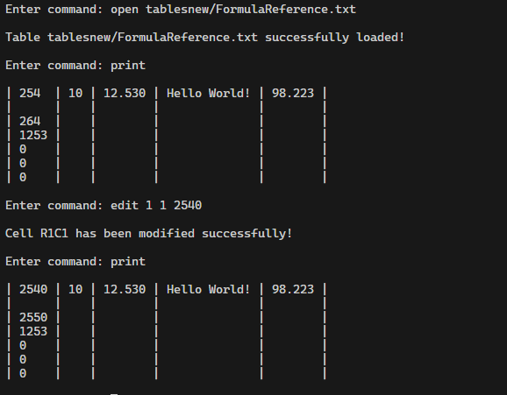

Фигура 6.

5.1. Обобщение на изпълнението на началните цели.
Нашата програма коректно се грижи да не изтича памет, правилно прочита различните типове клетки, отчита ако имаме проблеми в формулата и ако има цикъл в референциите на клетките. Правилно осъществява връзката между потребителя (командния интерфейс) и скритата от енкапсулацията функционалност.

5.2. Насоки за бъдещо развитие и усъвършенстване.
Има доста неща които бих променил, ако имах тази възможност. Текущата програма не би могла правилно да осъществи комплексни математически операции като 3 + (8 + 5) * 4, което би било доста по лесно с използването на „Обратен полски запис“ и „Shunting Yard algorithm“. Освен това неща като различни формули, поддържане на логически операции, и истински GUI (Graphical User Interface) биха направили използването на програмата много по-лесно и приятно за потребителя.

Използвана литература
- Използвано приложение за създаване на UML диаграма. [Design, visualize, & refactor with Class Designer - Visual Studio (Windows) | Microsoft Learn]
- Използвани записки и код от упражнения: [OOP-2024/1-group at main · peshe/OOP-2024 (github.com)][ MariaGrozdeva/Object-oriented_programming_FMI: Repository with examples for the "Object-oriented programming" course given by me @ Faculty of Mathematics and Informatics, Sofia University (2021-present) (github.com)]
- Използвани записки и код от лекции: [OOP-2024/lections at main · peshe/OOP-2024 (github.com)]

